Economía maya y azteca: actividades económicas
Actividad 1: Describe las siguientes actividades económicas a partir del texto de la página 68 y dibuja una representación de cada actividad en la siguiente tabla.

Actividad económica | Descripción | Dibujo/representación
El comercio | -Forma de intercambio, realizaba mediante el trueque, utilizando el cacao u otros objetos de valor como moneda.  -Se generó un intercambio cultural de saberes e ideas.  - Se crearon redes de rutas.
Las artesanías | -Mayas. elaboraron objetos con algodón, madera, jade y oro.  -Aztecas. confeccionaron mantas, joyas hechas con oro, esmeralda y plata, y adornos hechos con plumas.
La agricultura | -Forma de cultivo de frutas y vegetales.  -Calabaza, ají, tomate.  Ambas civilizaciones cultivaron el maíz.  -Mayas y aztecas desarrollaron avanzadas técnicas de cultivo.

Actividad 2: Completa el siguiente cuadro describiendo una similitud y una diferencia entre las economías maya y azteca, a partir del texto leído en la página 68.
Diferencia | Similitud
Desarrollaron diferentes técnicas de cultivo:  Los mayas desarrollaron la tala y la roza y el sistema de milpas.  Los aztecas, desarrollaron las chinampas. | Realizaron las mismas actividades económicas:  -Desarrollaron artesanías, como recipientes y utensilios de cocina, objetos de decoración, herramientas, etc.  -Comercializaron intercambiando productos.  -Desarrollaron la agricultura, creando técnicas de cultivo para adaptarse al entorno.

Economía maya y azteca: Técnicas de cultivo
Actividad 1: A partir de la información de la página 68, describe los pasos de la técnica de cultivo maya “Tala y Roza”, según el número asociado en la imagen. Además, lee el texto y describe la finalidad de cada paso de la técnica o para qué eran utilizados los recursos obtenidos.
“Para poder cultivar en la región central, era indispensable derribar los árboles a golpes de hachas de piedra, tarea que se cumplía entre diciembre y enero, la estación seca. Los troncos se utilizaban para construir las paredes de las chozas y las ramas se dejaban secar para quemarlas durante marzo y abril. Las cenizas se transformaban en excelente abono. A comienzos de junio se sembraba abriendo, cada uno o dos pasos, un hoyo en la tierra con un palo aguzado. Allí se echaban semillas de maíz, frijoles o calabazas (…)”.

Osvaldo Silva Galdames. Civilizaciones Prehispánicas de América. Santiago: Editorial Universitaria, 1994.

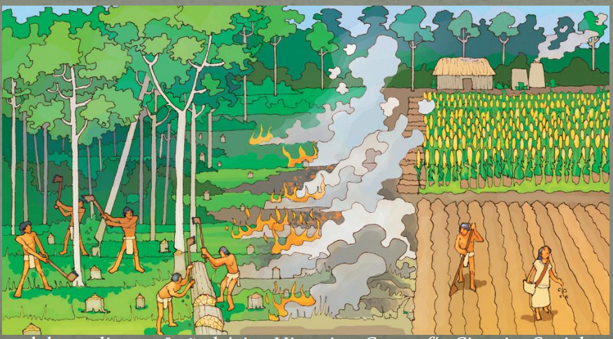
2
1
3

Pasos | 1 | 2 | 3
Descripción | Talado de los árboles y extracción de las plantas de todo el terreno. | Quema de la vegetación. | Preparación y siembra del terreno.
Finalidad o uso de los recursos | Los troncos se utilizaban para construir las paredes de las chozas. | Las cenizas se utilizaban como abono. | Se echaban las semillas de los vegetales.

Actividad 2: Lee la información sobre las chinampas en la página 69 y responde las preguntas.
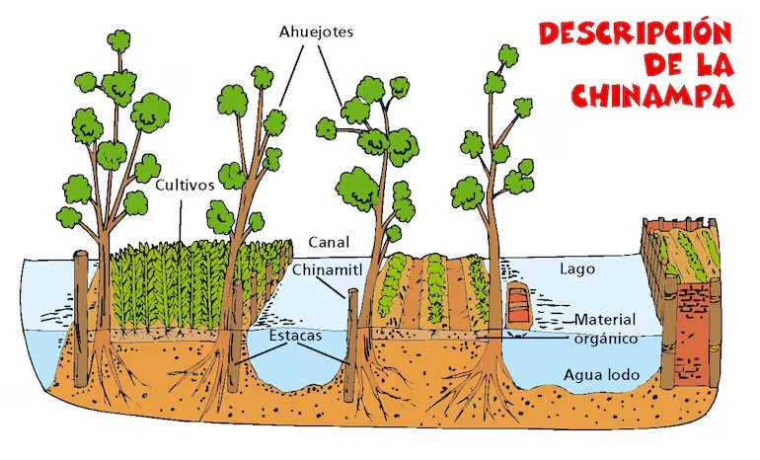

- ¿Qué eran las chinampas?
Las chinampas son pequeñas islas artificiales con forma rectangular.

- ¿Cómo se construían las chinampas?
Se construían utilizando troncos y arbustos ordenados en hileras y para rellenar se extraía el barro del fondo del lago.

- ¿Qué necesidad motivó el desarrollo de las chinampas como técnica de cultivo?
Ya que los aztecas habitaron un lago, no tenían grandes extensiones de tierra cultivable.
Actividad 3: Lee el siguiente texto y responde las preguntas. Destaca lo que consideres más importante.
Las chinampas produjeron con éxito cultivos como tomates, maíz, zapallo camote, porotos, paltas y pimientos. No sólo la población se benefició, sino también el ecosistema. Las chinampas crearon oasis agrícolas para pájaros, insectos y otros animales en las zonas pantanosas donde se plantaban los huertos. Aunque este sistema de cultivo se originó durante el siglo XIV (1300), su concepto ha influido en muchas técnicas modernas de agricultura y producción de alimentos.

- ¿Qué especies vegetales se cultivaron en las chinampas?
_____________________________________________________________________________________________________________________________________.
- ¿Qué beneficios tuvo el uso de chinampas?

_________________________________________________________________________________________________________________________________________________________________________________________________________.

